Музейная работа предполагает ответственный подход к историческому материалу для того, чтобы подрастающее поколение чувствовало горести и тревоги других людей, понимало и следовало интересам общества, государства, помогает формированию сознания общественного долга, приобретению организаторских навыков, воспитанию чувства коллективизма.

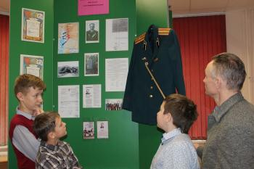

Музей – это центр патриотического воспитания, способствующий воспитанию у каждого школьника любви и уважения к своей стране, которая начинается с любви и уважения к малой родине, городу, школе, воспитанию бережного отношения к истории своего народа.

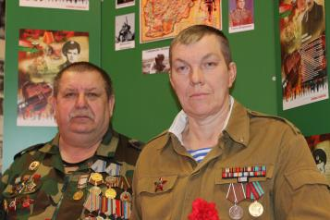

Государственное учреждение образования «Средняя школа №1 г. Скиделя»

Роль школьного музея в патриотическом
воспитании школьников

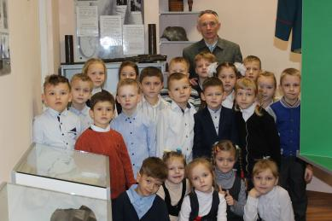

Музей - центр патриотического воспитания подрастающего поколения. Экскурсии и мероприятия, которые проходят в музее, в том числе с приглашением почетных гостей, играют важную роль в формировании патриотизма учащихся.
Работа в музее способствует формированию у учащихся практических навыков поисковой и исследовательской деятельности через участие в оформлении экспозиций музея, пополнение фонда, проведении экскурсий, организации общешкольных мероприятий.
Посещение музея дает школьникам волнующее сознание беспримерного мужества, оставленного нам в наследство этими обыкновенными людьми с необыкновенной биографией.

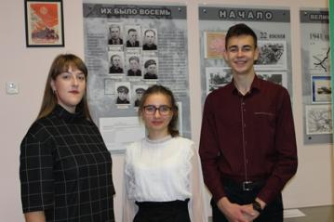

Наполнение мероприятий патриотической направленности конкретными и достоверными фактами, связь с сегодняшней жизнью страны, создание особой эмоциональной атмосферы, присутствие живых свидетелей событий, вовлечение участников мероприятий в заинтересованный обмен мнениями способствует формированию у подрастающего поколения понимания исторической роли белорусского народа в Великой Отечественной войне, войне в Афганистане, развитию активной гражданской позиции, патриотическому воспитанию в целом.

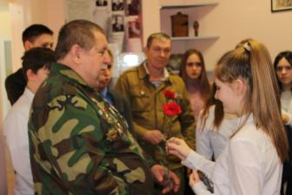

Музей – школа знаний по интересам, школа, в которую идут с удовольствием и знания, которые хорошо запоминаются. У музея свой язык. Язык музейных реликвий – документы, вещи, книги, грамоты, оружие. Безмолвные свидетели прошлой жизни, они волнуют не меньше, так как пробуждают добрые, неведомые раньше чувства, и оживают во время экскурсий, уроков, встреч, праздников, наполняя чувством гордости и любви к своему народу, к Родине. Музей – Книга Памяти всего ценного из того, что было, которая передаётся, как эстафета поколениям нынешним и будущим.

